**上机实验4 基于OpenLayers的WebGIS功能开发**

**1.上机目的**

了解并掌握将地理空间数据发布为数据服务的方法，掌握开源WebGIS开发技术。学会使用GeoServer进行数据服务发布，使用OpenLayers进行空间查询等WebGIS功能开发。

**2.上机软件环境**

OS：Win10等；

开发环境：WebStorm、VSCode等；

应用软件：OpenLayers、Geoserver；

**3.上机内容**

（1）使用GeoServer将矢量数据发布为WMS/WFS图层；

（2）进行图层之间的叠加显示，进行图层显示控制；

（3）通过Openlayers调用发布的地图/数据服务，实现空间查询（包括地图查属性、属性查地图）功能。

**4.上机要求**

要求独立完成上机实验，报告撰写格式规范。人机交互顺畅，界面友好。报告内容包括：上机实验目的、软件环境、上机要求、关键代码与步骤、上机小结。

**5.关键代码与步骤**

（1）在ArcGis中创建要素类并绘制出系统开发区域的要素

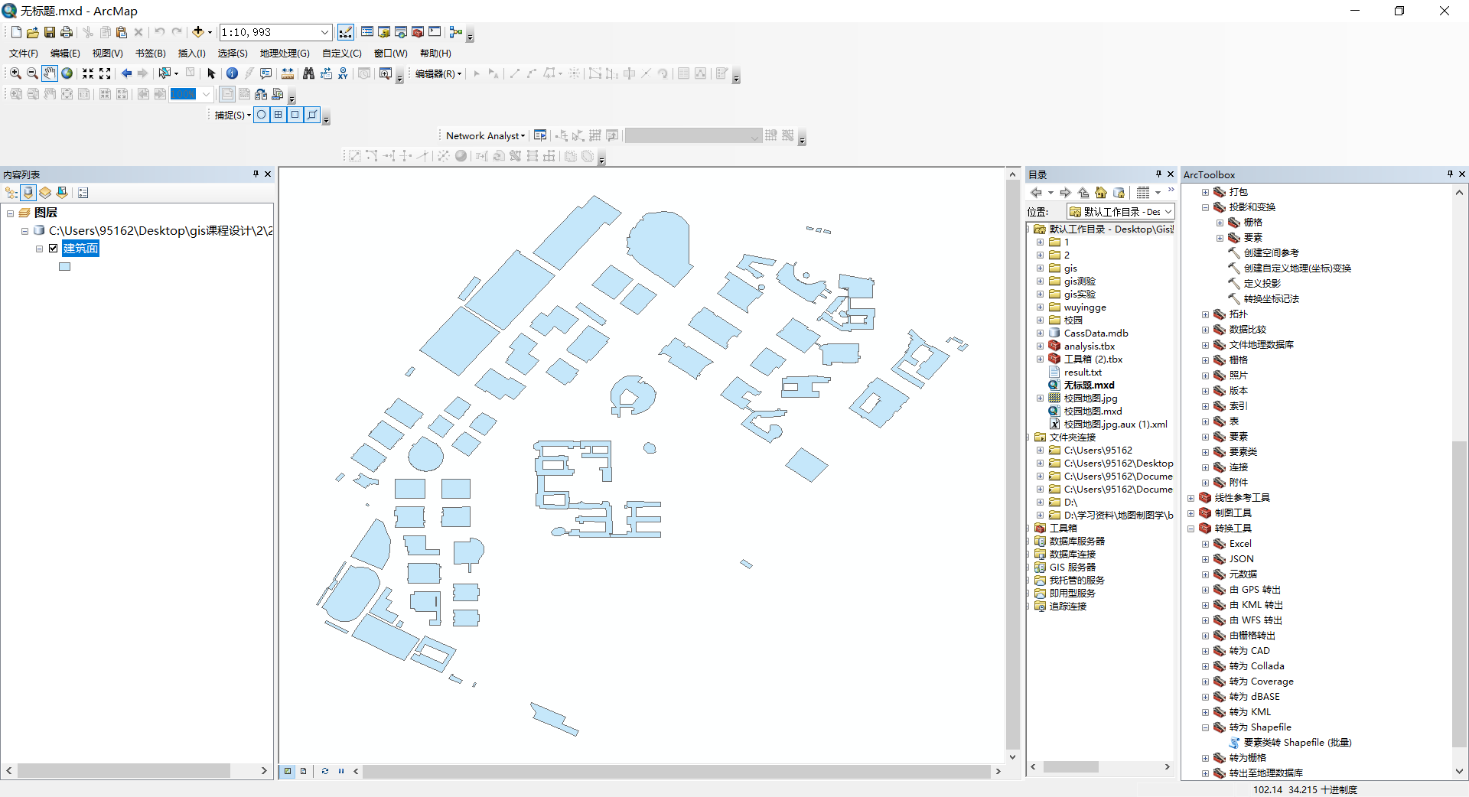

图4-1.shp文件的构建

（2）按照实验指导书指引，配置好java环境、下载安装geoserve、openlayer、jQuery，导入并发布实验用的shp文件

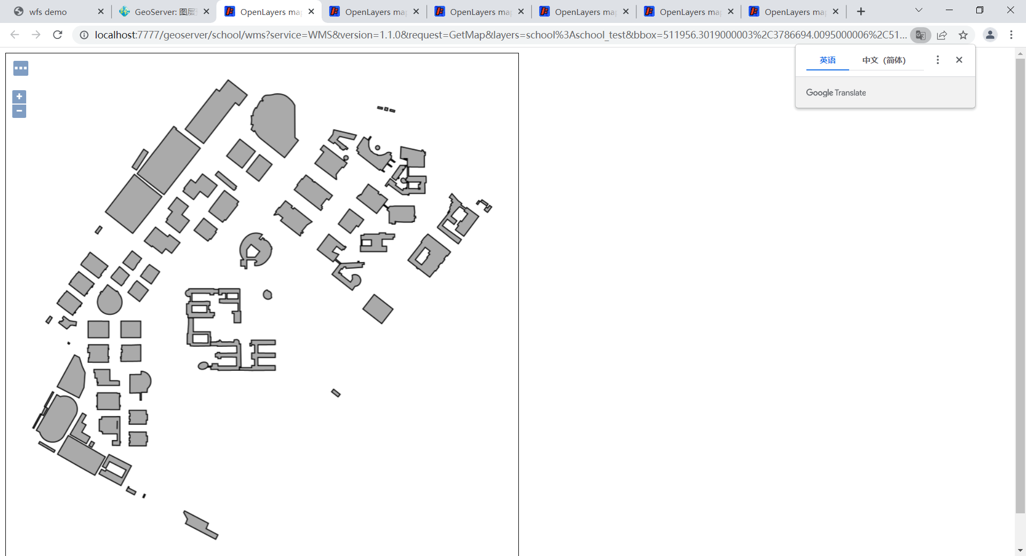

图4-2.利用geoserve发布wms

（3）由于浏览器的同源限制，我们必须要注意到跨域问题，对后端xml文件进行修改

添加代码如下：

<filter>

<filter-name>cross-origin</filter-name>

<filter-class>org.eclipse.jetty.servlets.CrossOriginFilter</filter-class>

<init-param>

<param-name>chainPreflight</param-name>

<param-value>false</param-value>

</init-param>

<init-param>

<param-name>allowedOrigins</param-name>

<param-value>*</param-value>

</init-param>

<init-param>

<param-name>allowedMethods</param-name>

<param-value>GET,POST,PUT,DELETE,HEAD,OPTIONS</param-value>

</init-param>

<init-param>

<param-name>allowedHeaders</param-name>

<param-value>*</param-value>

</init-param>

</filter>

（4）加载OMS地理底图，同时在请求geoserver获取WFS

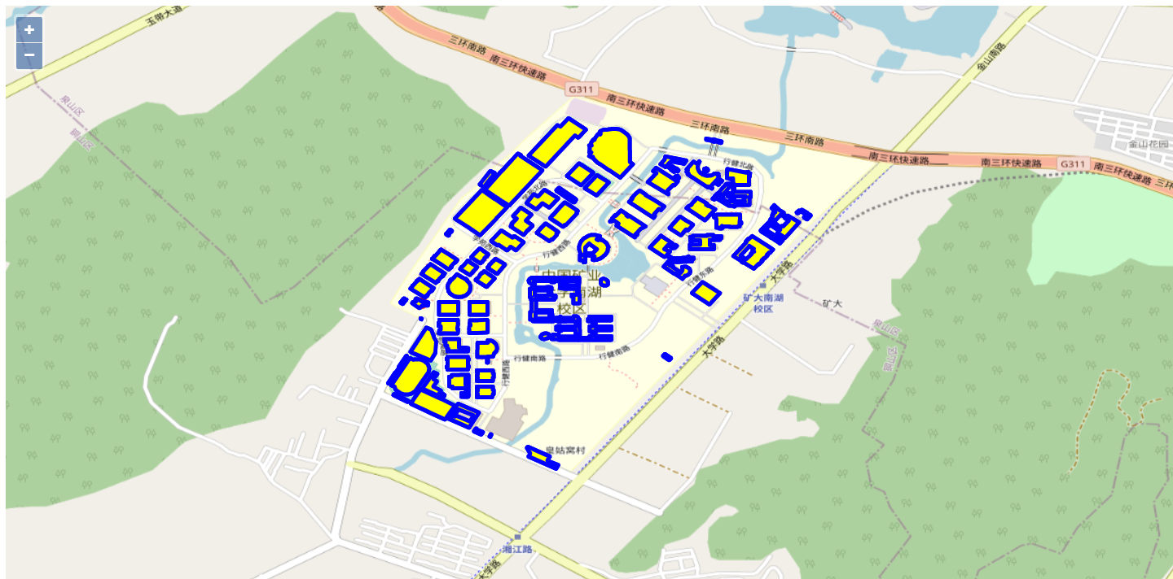

图4-3.获取底图和wfs

（5）定义选中和未选中样式

// 选中样式

var selectedStyle = new ol.style.Style({

image: new ol.style.Circle({

radius: 30,

stroke: new ol.style.Stroke({

width: 4,

color: 'red'

}),

fill: new ol.style.Fill({

color: 'green'

})

}),

stroke: new ol.style.Stroke({

width: 4,

color: 'red'

}),

fill: new ol.style.Fill({

color: 'green'

})

});

// 未选中样式

var unselectedStyle = new ol.style.Style({

image: new ol.style.Circle({

radius: 30,

stroke: new ol.style.Stroke({

width: 4,

color: 'blue'

}),

fill: new ol.style.Fill({

color: 'yellow'

})

}),

stroke: new ol.style.Stroke({

width: 4,

color: 'blue'

}),

fill: new ol.style.Fill({

color: 'yellow'

})

});

（6）直接单击要素或点击“框选”后对要素进行框选都可以在顶部的数据框中展示当前选中要素的名称属性

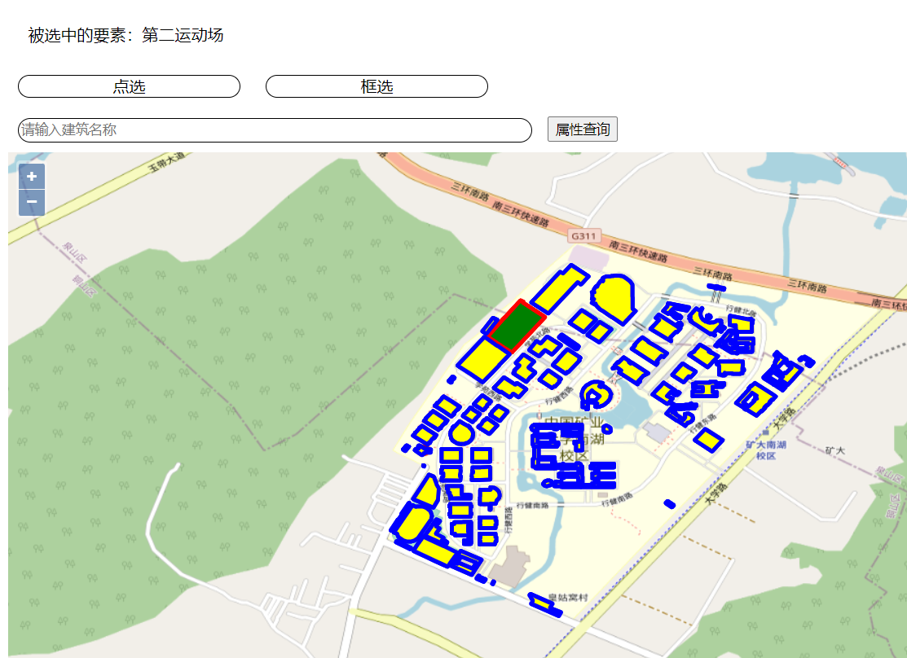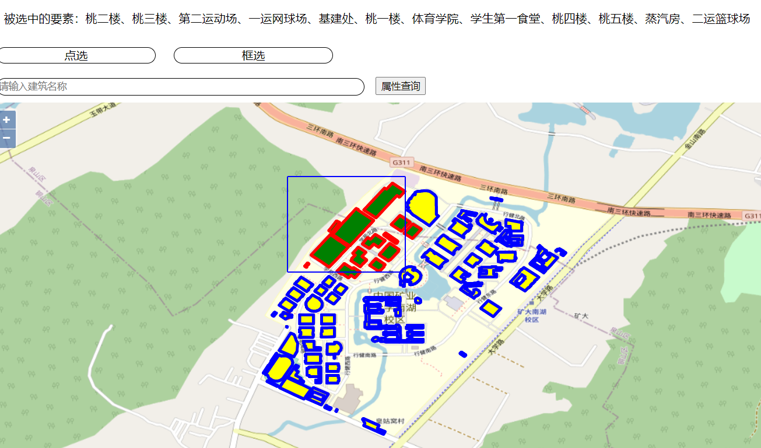

图4-4.实现单选和框选数据

（7）在输入框中输入“桃”后点击 “属性查询”按钮可以查询出桃苑宿舍楼

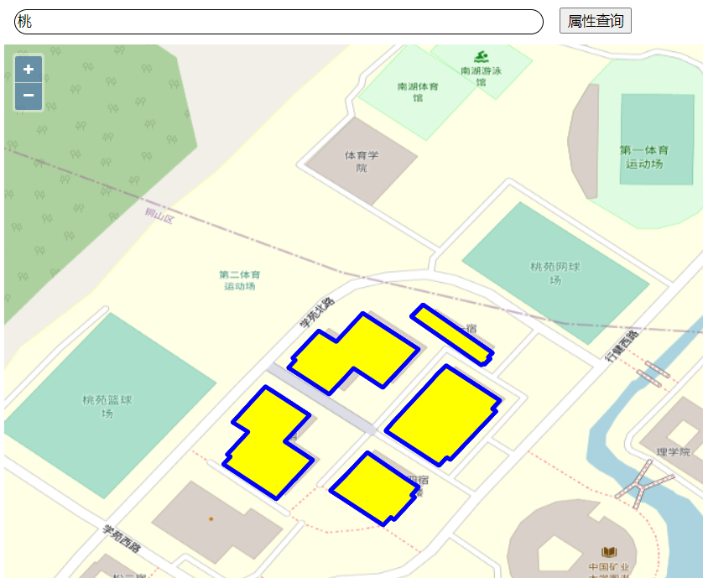

图4-5.实现属性查询

**6.小结**

本次实验相比之前的实验较为有挑战性，主要是体现在这次实验中应用了openlayer、geoservers、jQuery等技术，前后端技术都有一定程度的门槛，特别是跨域问题，如果定位不到问题的所在会导致浪费大量的时间。在这次实验中最大的收获还是对于openlayer的学习，诚然开源社区已经有了不少的GIS组件，但那部分更倾向于cs开发过程中快速搭建出一个功能简单的地理组件。真正要实现复杂的gis应用，开发出成规模的webgis应用还是要选择专业的二次开发平台。